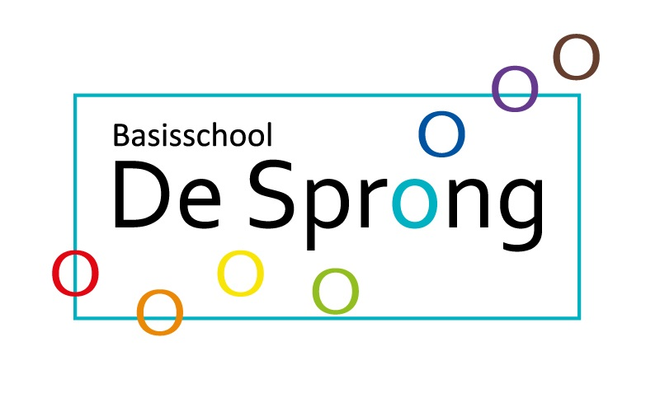

Wijzigingsformulier Toestemming gebruik beeldmateriaal
Beste ouder(s)/verzorger(s),
Wij gaan zorgvuldig om met deze foto’s en video’s. Wij plaatsen geen beeldmateriaal waardoor leerlingen schade kunnen ondervinden. We plaatsen bij foto’s en video’s geen namen van leerlingen. U heeft hiervoor middels een toestemmingsverklaring uw instemming dan wel uw afwijzing kenbaar gemaakt.

U kunt de door u gegeven toestemming/afwijzing altijd wijzigen. U kunt uw toestemming wijzigen door het wijzigingsformulier op de website van de school te downloaden. Wij hebben een overzicht gemaakt welke ouders geen toestemming hebben gegeven bij iedere categorie. Wij zullen dat dan wijzigen en bespreken met onze medewerkers.

Werkwijze
U vult het formulier in. U print het formulier uit en geeft dit af bij de administratie van de school. De administratie zal de database aanpassen en ook zorg dragen voor een adequate communicatie over de wijziging naar de directeur en de onderwijsmedewerkers.

Het is goed om de wijziging van uw toestemming of afwijzing samen met uw zoon/dochter te bespreken. Als u uw keuze thuis bespreekt, dan weten ze zelf wat er gewijzigd is en kunnen zij dit indien nodig ook kenbaar maken op school.

Uw toestemming geldt alleen voor beeldmateriaal dat door ons of in onze opdracht wordt gemaakt. In alle scholen, vallend onder Optimus, is het niet toegestaan foto’s te maken, tenzij dit nadrukkelijk is overlegd met de school, bijvoorbeeld bij een bepaalde feestelijke activiteit. Toch kan het voorkomen dat andere ouders foto’s maken tijdens schoolactiviteiten. De school heeft daar geen invloed op, maar wij vertrouwen erop dat deze ouders ook terughoudend zijn met het plaatsen en delen van beeldmateriaal op internet. De foto’s die op school gemaakt worden zijn beschikbaar op een besloten website waar alleen ouders met een wachtwoord toegang hebben.

Wilt uw het wijzigingsformulier, ingevuld en getekend, afgeven bij de administratie van de school?

Alvast bedankt voor uw medewerking!

Met vriendelijke groet,
Namens Optimus Primair Onderwijs

Céline Ploeger
Schoolleider basisschool De Sprong

Toestemmingsformulier gebruik beeldmateriaal

Hierbij geeft ondergetekende, ouder/verzorger van:

naam leerling:……………………………………………….……… groep: ……………………………………

de school toestemming voor het gebruik van beeldmateriaal (foto’s en video’s) van de leerling.

Publicatie: | Doel: | Toestemming:
Schoolgids en/of schoolbrochure | Informeren van (toekomstige) ouders en (toekomstige) leerlingen over de school en het onderwijs en om een indruk te delen over het onderwijs op school. Hiernaast wordt het  beeldmateriaal gebruikt voor PR-doeleinden van de school. | Ja / nee
Openbare website van de school | Informeren van (toekomstige) ouders, (toekomstige) leerlingen en andere geïnteresseerden over de school, het geven en volgen van onderwijs, geven van informatie over diverse onderwijsactiviteiten zoals schoolreisjes, schoolfeesten, etc.  Hiermee wordt een indruk gegeven van de school. | Ja / nee
(Besloten) school-app via het ouderportaal van de school op het besloten deel van de website van de school | Informeren van ouders en leerlingen over de onderwijsactiviteiten zoals lessen, schoolreisjes, excursies, schoolfeesten, etc. | Ja / nee
(Digitale)  nieuwsbrief | Ouders en leerlingen informeren over activiteiten en  ontwikkelingen op en om school. | Ja / nee
Google Classroom / Google Meet | Binnen de besloten online communicatie applicaties Google Classroom en Google Meet, individueel contact met de leerkracht bij langdurige ziekte na schooltijd of wanneer de gehele groep thuis zit. | Ja / nee
Accounts sociale media van de school (Twitter, Facebook,  YouTube, Instagram) | Informatie en beeldmateriaal verspreiden over activiteiten (zoals excursies en schoolreisjes) en ontwikkelingen op en rondom school. Het delen van beeldmateriaal geeft een  indruk over het gegeven onderwijs op school. | Ja / nee
Klassenfoto  Mag uw kind(eren) op de groepsfoto worden gezet? | De school maakt ook klassenfoto’s. Deze foto wordt beschikbaar gesteld aan alle ouders en leerlingen van de klas als leuke herinnering voor later. De klassenfoto wordt niet gepubliceerd (toestemming voor het gebruik van de klassenfoto valt onder te toestemming die in de tabel  hiervoor wordt gevraagd). | Ja / nee
PR doeleinden, zoals regionale media | Voor PR doeleinden voor toekomstige ouders van de school en bijvoorbeeld artikelen in de regionale media | Ja / nee
Plaats …………………….……………. Datum ondertekening: .....................................

Handtekening vader/verzorger:

...................................................................................................

Naam moeder/verzorger:

...................................................................................................

